Stunde 5.
Plan:
- Computer in Minecraft kennenlernen. Die Speicherung und die Steuerung von Dateien in einem Computer;
- Erste Programme. Die Ausgabe der Daten auf dem Bildschirm.
- Die Variablen, die Speicherung der Daten im Computer;
- Das Schreiben von einem Rechner;
- Die bedingten Konstruktionen.
1) Computer in Minecraft kennenlernen. Die Speicherung und die Steuerung von Dateien in einem Computer.
Tipp: keinen gewöhnlichen, sondern einen advanced Computer verwenden:
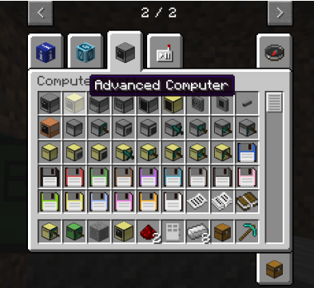
Dieser Computer hat mehr Funktionen und es ist bequemer zu verwenden.
Man muss erzählen, dass man einen Computer in Minecraft nicht visuell steuern kann, wie wir uns daran gewöhnt haben, die Laptops und Computer im realen Leben zu verwalten. Man kann den Computer nur über „die Konsole“ steuern. (Stellt den Computer auf die Erde und schaltet ihn ein – klickt mit der rechten Maustaste darauf). Dieser schwarze Bildschirm mit einem „Vogel“ in der oberen linken Ecke ist die Konsole. In der oberen Zeile wird CraftOS geschrieben. Es bedeutet, dass das Betriebssystem Craft – ein Betriebssystem, das speziell für Minecraft entwickelt wurde (man muss erzählen, was ein Betriebssystem ist – warum ein Stück Eisen funktioniert, die Geräusche macht, die Bilder zeigt, die Töne wiedergibt).
Man muss zeigen, dass der reale Computer auch eine Konsole hat:
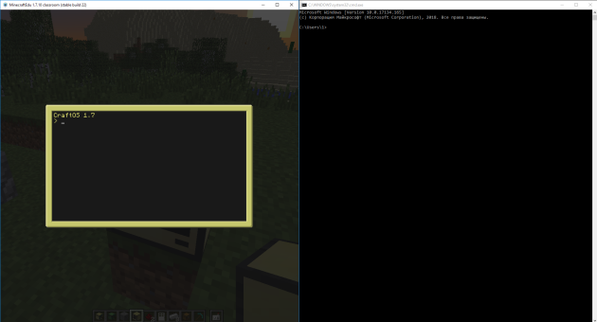
Die Konsole ist „das Kontrollpult“ des Computers. Man kann die Befehle in der Konsole schreiben und der Computer führt sie aus. Man muss die Befehle zeigen (und ziehen eine Analogie zur Steuerung eines Computers durch eine visuelle „Anleitung“. Bevor Sie den Befehl cd zeigen, muss man erzählen, was eine Festplatte ist, wie sie in Windows auf einem echten Computer genannt werden; links vom Vogel in der Konsole ist der Pfad zu dem Ordner geschrieben, in dem wir uns jetzt befinden; man muss sagen, dass in einem Computer in Minecraft die Festplatte einen leeren Namen hat, darum wenn ihr beginnt, mit einem Computer zu arbeiten, ist es links vom Vogel leer):
dir (zeigen, welche Dateien in dem Ordner sind, in dem wir uns befinden),
cd (geht zu einem anderen Verzeichnis über; um in das obere Verzeichnis überzugehen, muss man schreiben „cd ..“),
delete (eine Datei oder einen Ordner löschen),
copy (eine Datei oder einen Ordner kopieren),
rename (eine Datei oder einen Ordner umbenennen),
clear (frühere Anfragen in der Konsole löschen),
reboot (einen Computer neu starten),
exit (einen Computer ausschalten).
Um zu verstehen, wie der Befehl funktioniert, muss man den Befehl help und diesen Befehl schreiben (und natürlich die Enter-Taste drücken).
Man muss erzählen, dass der Ordner rom ein Systemordner ist. Wenn ihr etwas darin ändern (umbenennen, löschen), kann der Computer nicht mehr ordentlich funktionieren.
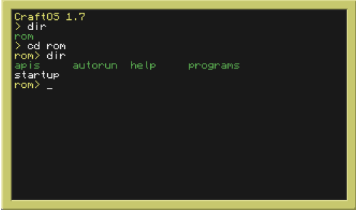
Es ist notwendig, die Aufgaben für die Verwendung der oben genannten Befehle zu geben.
Man kann auch die Dateien erstellen. Wir erstellen die Datei text (Der Befehl edit öffnet die Datei für die Bearbeitung. Wenn es keine Datei gibt, erstellt er eine Datei mit diesem Namen und öffnet sie für die Bearbeitung):
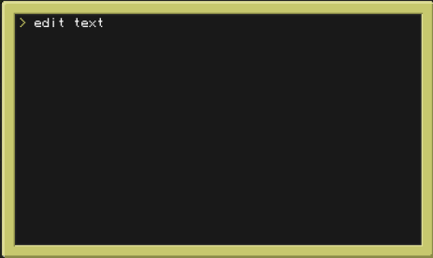
Ein solches Fenster wurde geöffnet:
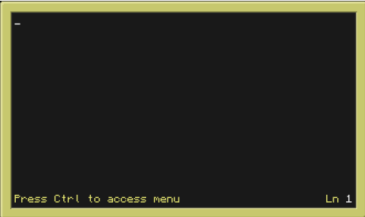
Unten links steht „Press Ctrl to access menu”. Es bedeutet „Drücken Sie die Ctrl-Taste, um auf das Menü zuzugreifen“. Wenn wir auf diese Taste klicken, erscheinen 3 Befehle – Save, Run, Exit.
Man kann den gewünschten Befehl mit den Pfeilen nach links und rechts auswählen. Alle Dateien muss man speichern, wenn die Bearbeitung beendet wurde (der Befehl Save). Run bedeutet, das Programm zu starten, wir lernen diesen Befehl später kennen. Exit – den Modus der Dateibearbeitung verlassen.
Wir schreiben in der Datei irgendeinen Text:
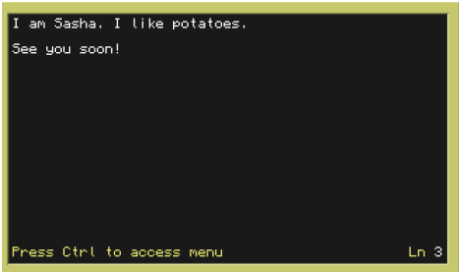
Wir speichern und die Datei verlassen. Wir öffnen sie wieder für die Bearbeitung. Man muss zeigen, was passiert, wenn wir die Änderungen in der Datei nicht speichern – die Datei bearbeiten, ausgehen, wieder öffnen.
Die Änderungen werden nicht gespeichert.
Geben Sie eine Aufgabe zum Schreiben eines Textes und stellen Sie sicher, dass jeder nicht vergessen hat, seine Dateien zu speichern.
2) Erste Programme. Der Ausgabe der Dateien auf dem Bildschirm.
Auf diese Weise wie Textdateien kann man die Programme erstellen. Wir erstellen eine Datei mit dem Namen test (edit test). Programme muss man in der Programmiersprache Lua schreiben. Um auf dem Bildschirm auszugeben, muss man den Befehl print oder write verwenden.
Beispiele:
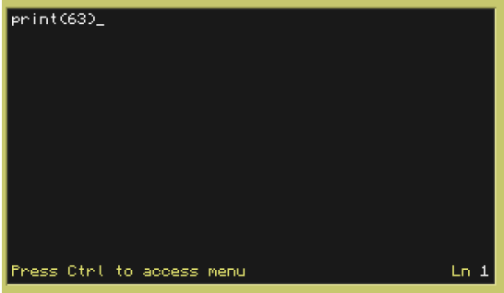
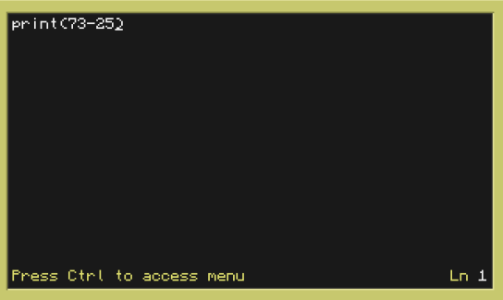
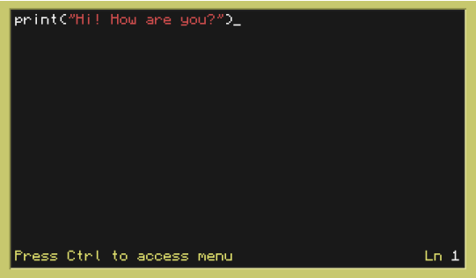
Um das Programm zu starten, muss man den Namen dieses Programms in der Konsole schreiben und die Enter-Taste drücken.
Jedes der Beispiele speichern und ausführen. Das heißt, man kann arithmetische Operationen mit den Zeichen +, -, *, / schreiben; die Zahle auf dem Bildschirm ausgeben; den Text auf dem Bildschirm ausgeben (aber man muss den Text in Anführungszeichen schreiben).
Die Aufgaben zum Schreiben von Programmen mit der Ausgabe von den Zahlen und vom Text auf dem Bildschirm geben.
Die zusätzliche Aufgabe.
Eine Textdatei erstellen, eine Kurzgeschichte darin schreiben und speichern.
Das Programm erstellen, den Befehl für die Ausgabe vom Ergebnis eines arithmetischen Beispiels auf dem Bildschirm schreiben, speichern, starten.

3) Die Variablen, die Speicherung der Daten im Computer.
Man muss erzählen, was die Variablen sind, wie sie im Computer gespeichert sind.
Das Beispiel:
Der Speicher in einem Computer ist wie ein großer Kontinent. Er ist in die Länder unterteilt, die Länder haben die Städte mit den verschiedenen Bahnhöfen. Die Züge fahren zwischen die Bahnhöfe. Ein Programm ist ein Land. In diesem Land können die Züge fahren. Es gibt einige Informationen in den Wagen der Züge.
Ein Wagen des Zuges ist eine Variable. In diesen Wagen kann man einige Informationen platzieren (den Wagen laden), dann ihn zuladen oder entladen.
Wir schreiben im Programm «a = 5». Es bedeutet, in den Wagen mit dem Namen «a» die Information, die die Zahl 5 ist, zu platzieren. «a = » bedeutet das Laden von Informationen in einen Wagen (eine Variable). Um den Wert einer Variablen auf dem Bildschirm auszugeben (die Informationen des Wagens entladen), muss man print(a) oder write(a) schreiben. (Hinweis: wenn print(“a”) schreiben, dann wird ein Buchstabe «a» auf dem Bildschirm gedruckt).
Den Wert der Variablen kann man ändern (den Wagen mit Informationen wieder laden): a = a+1 (oder-1). Die Eingabe des Wertes a vom Bildschirm und die Ausgabe a auf dem Bildschirm fertigschreiben; das Programm speichern, seine Arbeit anhand von Beispielen zeigen.
4) Das Schreiben von einem Rechner.
Erzählen Sie bitte, dass man die Wagen nicht nur manuell laden kann, sondern auch mit Informationen vom Computerbildschirm (Der Befehl read).
Wir schreiben das Programm vom Rechner für die Addition:
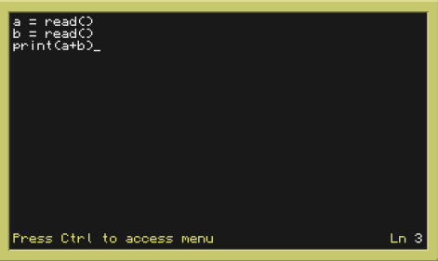
Damit der Benutzer versteht, was wir ausgeben, werden wir das Programm verbessern:
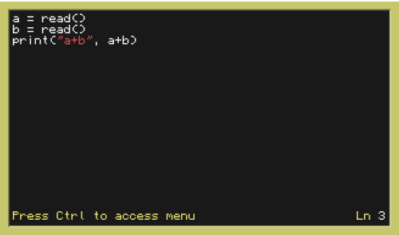
Und noch verbessern wir es:
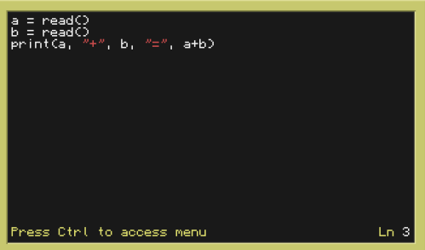
Und noch verbessern:
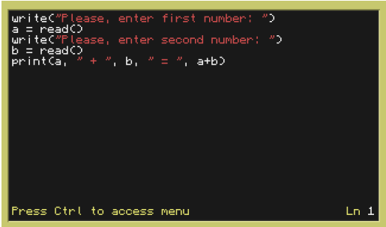
Die Schüler müssen das erste Programm wiederholen und es dann nach dem Lehrer verbessern, und vergessen nicht, zu speichern und bei jedem Schritt der Verbesserung zu testen.
Die selbständige Ausführung: Ändert den Rechner so, dass nicht die Summe der Zahlen, sondern die Differenz ausgegeben wird. Nachdem alle Schüler fertig sind, sagen Sie, dass man 4 Programme speichern kann: für die Summe, die Differenz, das Produkt, das Dividieren von Zahlen und das erforderliche Programm ausführen. Und so kann man auch machen:
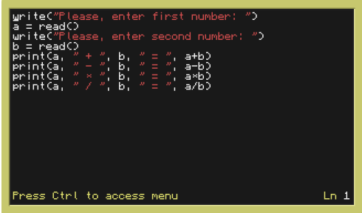
Wenn es noch genug Zeit bis zum Ende der Stunde gibt, lassen Sie die Schüler dieses Programm wiederholen und testen.
Die zusätzliche Aufgabe:
- Ein Programm erstellen, das bei Eingabe einer Zahl die Multiplikationstabelle für diese Zahl zeigt.
- Ein Programm erstellen, das die Fläche und das Perimeter eines Rechtecks ​​entlang bestimmter Seiten findet.

5) Die bedingten Konstruktionen.
Erinnern Sie daran, was eine bedingte if-Konstruktion ist, und zeigen Sie, wie sie in einem Computer geschrieben ist. (Die bedingten Konstruktionen wiederholen, die in der Schildkröte verwendet wurden)
Schreibt das Programm:
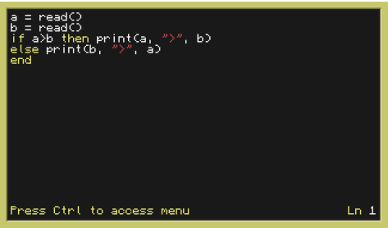
Lassen Sie die Schüler die Zahlen finden, bei denen das Programm nicht richtig funktioniert (bei gleichen Zahlen). Behebt diesen Fehler.
Wenn in der Lektion noch Zeit bleibt, geben Sie noch eine Aufgabe für eine bedingte Konstruktion.
Die zusätzliche Aufgabe.
Schreibt ein Programm, das auf den angegebenen Seiten (a und b) bestimmt, welche Figur, ein Rechteck oder ein Quadrat, es ist. Wenn es ein Rechteck ist, gibt das Programm an, um wie viel eine Seite größer als die andere ist.

